

**ТУЛЬСКАЯ ОБЛАСТЬ**

**МУНИЦИПАЛЬНОЕ ОБРАЗОВАНИЕ ТЕПЛО-ОГАРЕВСКИЙ РАЙОН**

**СОБРАНИЕ ПРЕДСТАВИТЕЛЕЙ**

**РЕШЕНИЕ**

**от 26.02. 2025 № 17-1**

**Об отчете главы**

**муниципального образования Тепло-Огаревский район**

Заслушав и обсудив отчет главы муниципального образования Тепло-Огаревский район об итогах работы за 2024 год, Собрание представителей муниципального образования Тепло-Огаревский район РЕШИЛО:

1. Отчет главы муниципального образования Тепло-Огаревский район принять к сведению (прилагается).

2. Признать работу главы муниципального образования Тепло-Огаревский район за 2024 год удовлетворительной.

3. Отчет главы муниципального образования Тепло-Огаревский район об итогах работы за 2024 год разместить на официальном интернет-сайте муниципального образования Тепло-Огаревский район.

4. Настоящее решение вступает в силу со дня подписания.

**Глава**

**муниципального образования**

**Тепло-Огаревский район М.С. Филатов**

Приложение

к решению Собрания представителей

муниципального образования

Тепло-Огаревский район

от 26.02.2025 № 17-1

**МУНИЦИПАЛЬНОЕ ОБРАЗОВАНИЕ**

**ТЕПЛО-ОГАРЕВСКИЙ РАЙОН**

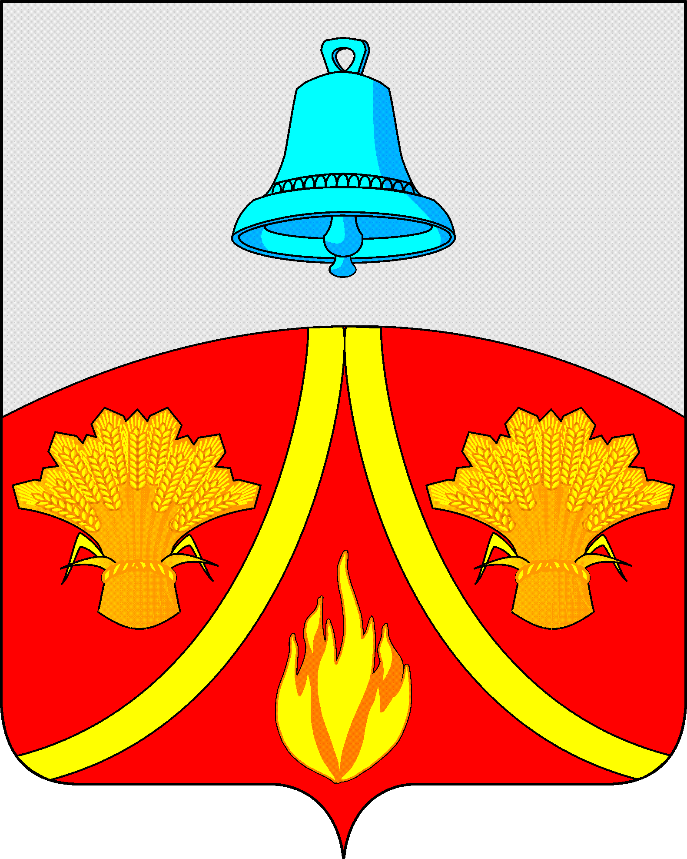

**ОТЧЕТ**

**о деятельности главы муниципального образования Тепло-Огаревский район и деятельности Собрания представителей муниципального образования**

**Тепло-Огаревский район**

**за 2024 год**

**Отчет о работе за 2024 год**

**Уважаемые депутаты и приглашенные!**

Руководствуясь Федеральным закон от 06.10.2003 N 131-ФЗ «Об общих принципах организации местного самоуправления в Российской Федерации», в соответствии с Уставом Тепло-Огаревского муниципального района Тульской области представляю вашему вниманию отчет о результатах деятельности главы муниципального образования, деятельности  Собрания представителей за 2024 год и приоритетных задачах, которые стоят перед  депутатами в 2025 году.

В состав депутатского корпуса седьмого созыва входят 15 депутатов, представляющие интересы избирателей.

В течение 2024 года осуществлена правовая, материально-техническая и информационно-организационная подготовка заседаний Собрания представителей и работы профильных комиссий.

Сегодня мы подводим итоги социально-экономического развития района за 2024 год. Отчет дает нам возможность провести анализ проделанной работы, отметить положительную динамику, критически посмотреть на нерешенные вопросы, определить пути дальнейшего развития.

Основной целью нашей деятельности было и остается - повышение уровня и качества жизни жителей района. Это масштабная задача, которую мы решаем постепенно, поэтапно, шаг за шагом.

Результаты проведенной работы, отраженной в докладе, являются нашим общим результатом: администрации района, депутатов всех уровней, администраций сельских поселений, предприятий, учреждений и организаций, представителей малого и среднего бизнеса, общественных организаций, всех жителей района.

За 2024 год проведено 10 заседаний Собрания представителей, 4 из которых было внеочередным. Рассмотрено и принято 37 решений; издано 10 распоряжений главы муниципального образования по вопросам организации деятельности депутатского корпуса.

Из общего количества всех принятых решений в 2024 г.  муниципальных нормативных правовых актов -31, позволяющих решать вопросы в области бюджетной политики, социальной обеспеченности, управления муниципальным имуществом.

Большинство вопросов, выносимых на повестку дня заседаний,  предварительно рассматривались, обсуждались и прорабатывались постоянными депутатскими комиссиям, специалистами администрации.

Главным финансовым инструментом для достижения стабильности социально-экономического развития поселения, безусловно, служит бюджет.

От того, насколько активно он пополняется, решаются текущие задачи, определяется судьба дальнейшего развития района. В целях мобилизации доходов в бюджет района, депутатами своевременно принимались решения по утверждению бюджета, по его корректировке.

В заседаниях Собрания представителей самое активное участие принимал глава администрации, специалисты администрации, которые информировали депутатов о работе по исполнению бюджета и реализации муниципальных целевых программ.

В 2024 году проведено четыре публичных слушания: по  утверждению отчета об исполнении бюджета за 2023 год; по  принятию бюджета муниципального образования на 2024 год и плановый период 2025 и 2026 годов. В декабре 2024 был  принят бюджет района в окончательном чтении, после детального рассмотрения на заседании постоянной комиссии. В 2025 году необходимо активнее проводить заседания постоянных комиссий по всем направлениям деятельности, заслушивать отчеты структурных подразделений администрации о своей деятельности, об исполнении муниципальных программ и другие.

  В 2024 году прокуратурой района при проведении мониторинга нормативно-правовых актов на предмет соответствия действующего законодательства было вынесено два протеста.

В течение года из прокуратуры района поступали информационные письма и модельные акты с предложениями о принятии соответствующих решений. Каждый проект рассматривался на заседании Собрания представителей и  принималось решение о необходимости принятия или неактуальности для нашего района.

В 2024 году была продолжена работа по внесению изменений и дополнений в Устав муниципального образования Тепло-Огаревский район в целях приведения его в соответствие с действующим законодательством. В декабре 2024 года принято решение о внесении изменений в Устав муниципального района.

Все решения, размещаются на сайте муниципального образования.

К сожалению в течение всего года депутатами Собрания представителей не проводились приемы граждан, встречи с населением. Уважаемые коллеги данную работу необходимо начать в текущем году и вести приемы граждан на постоянной основе, проводить встречи с избирателями. Понимаю, что непросто идти к людям, когда знаешь, что будут заданы неудобные вопросы, будут обращения, требующие материальных затрат, но поверьте, что от живого общения с людьми испытываешь огромное удовлетворение, от того, что они неравнодушны. Мы с вами прекрасно понимаем, что одним из главных критериев в оценке нашей совместной работы на благо населения, безусловно, является мнение населения, его удовлетворенность деятельностью органов власти и социально-экономическим развитием района.

Работа главы муниципального образования за отчетный период осуществлялась в рамках полномочий, определенных Федеральным законом № 131-ФЗ «Об общих принципах организации местного самоуправления в РФ» и Уставом Тепло-Огаревского муниципального района Тульской области.

В целях решения вопросов местного значения глава муниципального образования взаимодействует с учреждениями и организациями различного уровня и форм собственности, в том числе с общественными организациями, учреждениями образования и досуга, представителями бизнеса.

Основными направлениями работы главы муниципального образования и депутатов в 2025 году должны стать:

- повышение качества жизни людей, обеспечение дальнейшего комплексного социально - экономического развития;

- работа по сохранению сбалансированности бюджета, обеспечению устойчивой динамичности его исполнения;

- внесение изменений и дополнений в действующий Устав в  соответствии с действующим законодательством;

- продолжение работы по благоустройству территории населенных пунктов, развитию инфраструктуры;

- повышение эффективности совместной работы с администрацией района и сельских поселений по дальнейшему социально-экономическому развитию;

-  оказание содействия и поддержка общественных инициатив.

В 2024 году наш район отметил свое 100- летие со дня образования, в мероприятии принимали участие депутаты всех уровней.

Главными политическими событиями 2024 года стали выборы Президента Российской Федерации и выборы депутатов Тульской областной Думы. Выборы прошли достойно, с наивысшим уровнем участия в них жителей, с максимальной открытостью и в полном соответствии с действующим законодательством.

Выражаю свою признательность жителям муниципального района, депутатам, руководителям предприятий и учреждений, предпринимателям,  общественным организациям за взаимодействие и сотрудничество.

  Желаю всем в 2025 году новых достижений и побед, реализации поставленных целей и задач, оптимизма, крепкого здоровья, мира и добра!

**Спасибо за внимание.**